Модель распространения рекламы

30 января, 2023, Москва, Россия

# Цели и задачи работы

## Цель лабораторной работы

Изучить модель эффективности рекламы

## Задание к лабораторной работе

1. Изучить модель эфеективности рекламы
2. Построить графики распространения рекламы в заданных случайх
3. Определить для случая 2 момент времени, в который скорость распространения рекламы будет максимальной

# Процесс выполнения лабораторной работы

## Теоретический материал

- скорость изменения со временем числа потребителей, узнавших о товаре и готовых его купить,

- время, прошедшее с начала рекламной кампании,

- общее число потенциальных платежеспособных покупателей,

- число уже информированных клиентов.

## Теоретический материал

Величина $n\left(t\right)$ пропорциональна числу покупателей, еще не знающих о нем, это описывается следующим образом $α_{1}\left(t\right)\left(N−n\left(t\right)\right)$, где $α_{1}>0$- характеризует интенсивность рекламной кампании. Помимо этого, узнавшие о товаре потребители также распространяют полученную информацию среди потенциальных покупателей, не знающих о нем. Этот вклад в рекламу описывается величиной $α_{2}\left(t\right)n\left(t\right)\left(N−n\left(t\right)\right)$. эта величина увеличивается с увеличением потребителей узнавших о товаре.

## Теоретический материал

Математическая модель распространения рекламы описывается уравнением:

$$\frac{dn}{dt}=\left(α_{1}\left(t\right)+α_{2}\left(t\right)n\left(t\right)\right)\left(N−n\left(t\right)\right)$$

## Теоретический материал

При $α_{1}\left(t\right)>>α_{2}\left(t\right)$ получается модель типа модели Мальтуса, решение которой имеет вид

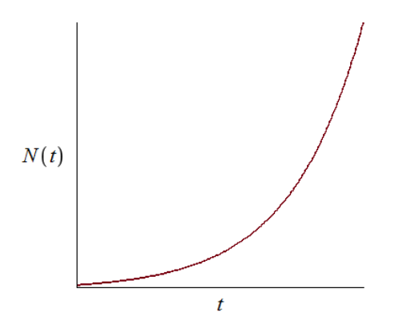

Figure 1: График решения уравнения модели Мальтуса

## Теоретический материал

В обратном случае $α_{1}\left(t\right)<<α_{2}\left(t\right)$ получаем уравнение логистической кривой

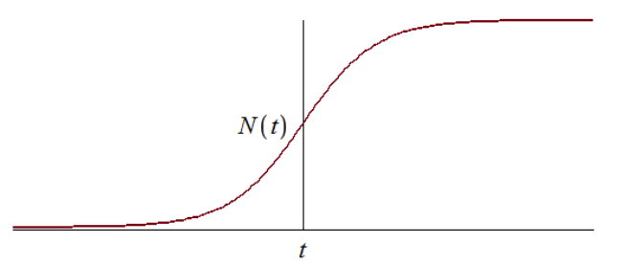

Figure 2: График логистической кривой

## Условие задачи

Постройте график распространения рекламы, математическая модель которой описывается следующим уравнением:

$\frac{dn}{dt}=\left(0.812+0.000012n\left(t\right)\right)\left(N−n\left(t\right)\right)$

$\frac{dn}{dt}=\left(0.0000581+0.21n\left(t\right)\right)\left(N−n\left(t\right)\right)$

$\frac{dn}{dt}=\left(0.51sin\left(t\right)+0.32t^{2}n\left(t\right)\right)\left(N−n\left(t\right)\right)$

При этом объем аудитории $N=1682$, в начальный момент о товаре знает 11 человек.

Для случая 2 определите в какой момент времени скорость распространения рекламы будет иметь максимальное значение.

## График в первом случае

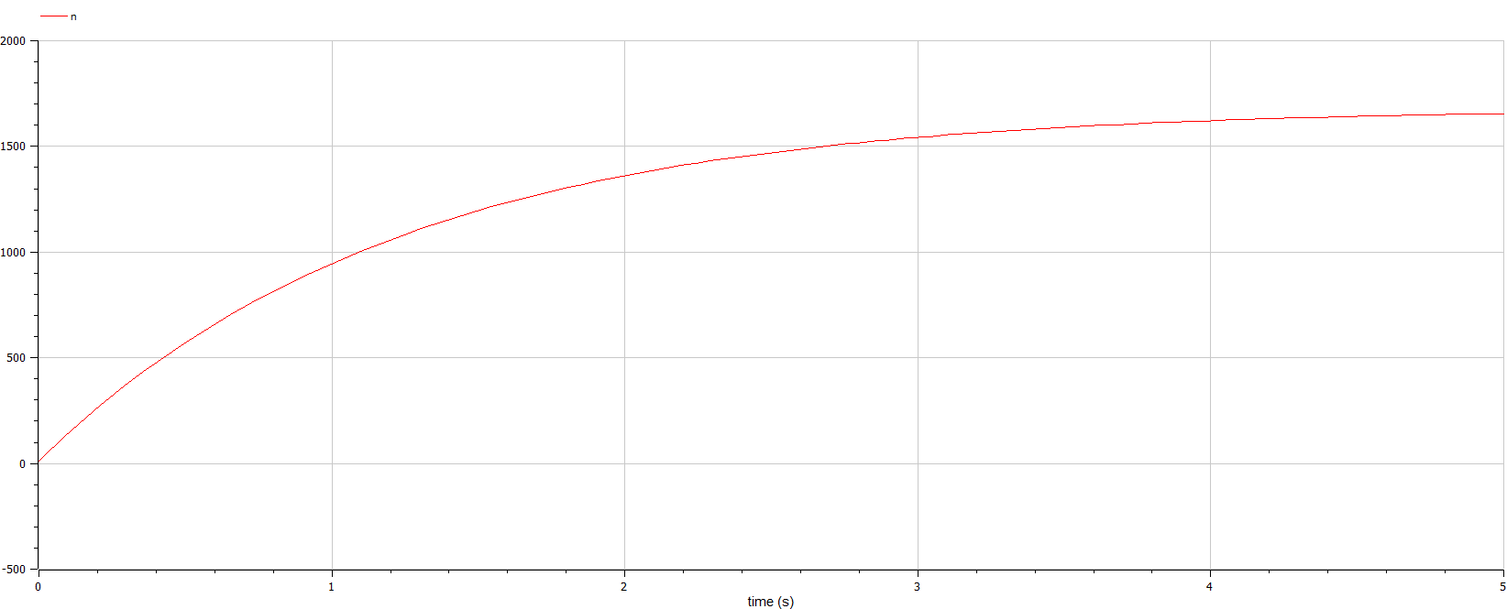

Figure 3: График для случая 1

## График во втором случае

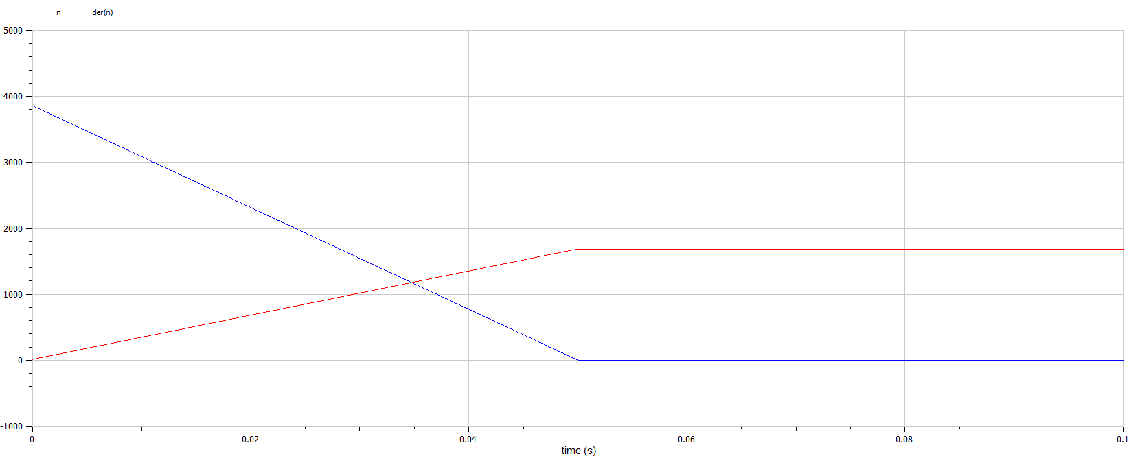

Figure 4: График для случая 2

максимальная скорость распространения при $t=0$

## График в третьем случае

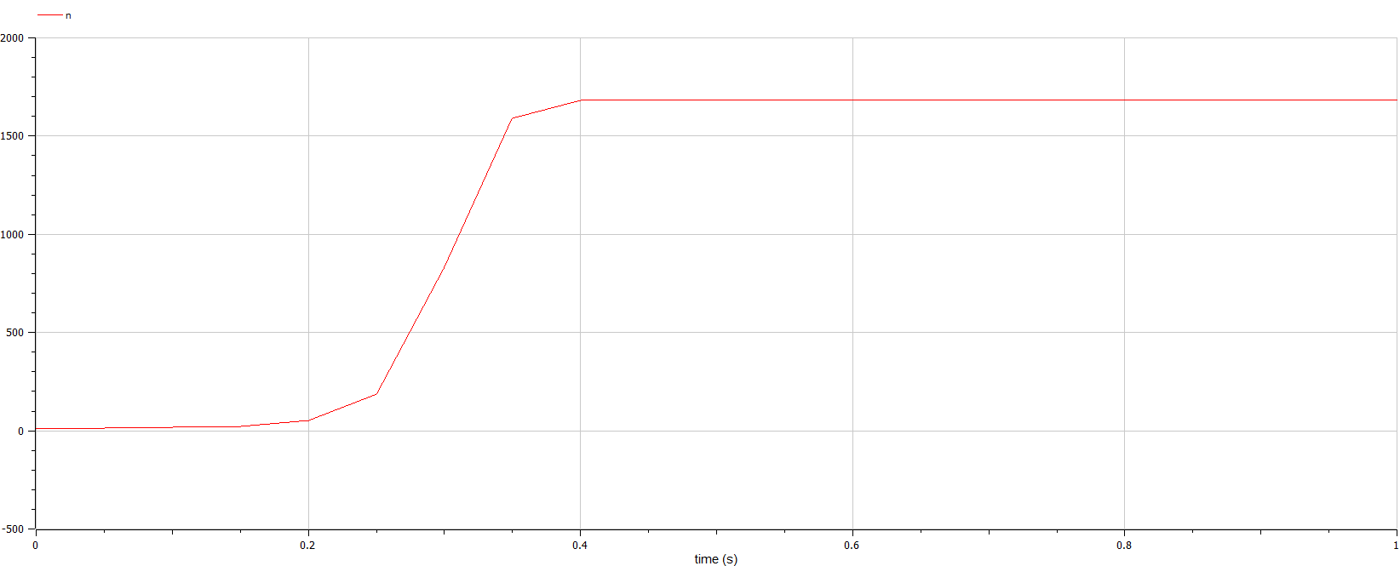

Figure 5: График для случая 3

# Выводы по проделанной работе

## Вывод

В ходе выполнения лабораторной работы была изучена модель эффективности рекламы и построены графики.